**人 口 普 查 简 报**

〔2020〕第29期

越秀区第七次全国人口普查领导小组办公室 2020年11月7日

市统计局罗志雄副局长带队到我区

督导人口普查工作

11月7日下午，广州市统计局罗志雄副局长带队到越秀区光塔街道督导人口普查工作。区统计局局长、区人普办主任杨秀钦，光塔街道办事处主任谭建光以及市、区、街人普办相关人员陪同调研。

市督导组首先听取越秀区第七次全国人口普查工作进展情况汇报，并就当前越秀区人口普查工作存在的问题，提出工作建议。随后，罗志雄副局长在回龙里社区核实入户登记数据，深入了解一线普查员工作开展情况。

罗志雄副局长对我区人口普查工作给予充分的肯定，并对现阶段工作提出以下要求：一是必须落实好入户登记工作，入户登记要规范工作方式方法，杜绝弄虚作假、照抄资料、逃避入户的现象，确保“区不漏房、房不漏户、户不漏人、人不漏项”。二是普查质量和进度两手都要抓。距离短表登记阶段结束仅剩一周时间，要紧扣时间节点，结合实际制定有效的入户计划，确保按时完成普查任务。要坚守数据质量底线，按照进度服从质量的要求，确保普查数据真实准确。三是切实保证数据质量。要做好空户与用电数据比对，做好实地查看督查，保证空户率经得起检验；要做好登记情况与公安户口整顿资料及卫健、民政等行政资料比对，保证死亡人口、出生人口零差错，户籍人数出错率不高于4‰；同时，要借助随机抽检、数据管理系统后台监控等多种手段，全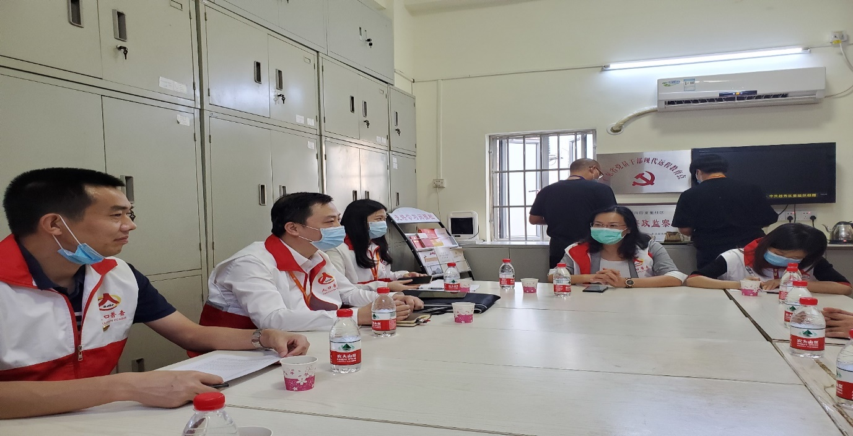方位做好数据质量控制工作。

